**🔾*****Giá trị lượng giác của góc(cung) lượng giác.***

**ⓐ . Đường tròn lượng giác:** Đường tròn lượng giác là đường tròn đơn vị, định hướng và trên đó chọn điểm A làm gốc.

**ⓑ. Tương ứng giữa số thực và điểm trên đường tròn lượng giác.**

* Điểm  trên đường tròn lượng giác sao cho  gọi là điểm xác định bởi số (hay bởi cung , hay bởi góc ). Điểm còn được gọi là điểm trên đường tròn lượng giác biểu diễn cung(góc) lượng giác có số đo .
* Các số thực có dạng là .

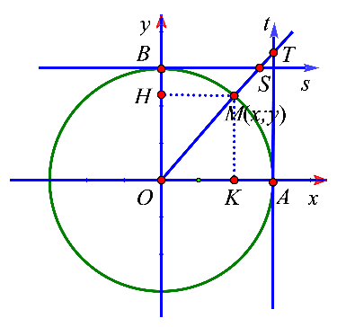

**ⓒ.Giá trị lượng giác sin, côsin, tang và côtang:** Cho hệ trục tọa độ gắn với đường tròn lượng giác. Với mỗi góc lượng giác  có số đo , xác định điểm  trên đường tròn lượng giác sao cho sđ...

* Khi đó ta định nghĩa
* 
* 
* 

**ⓓ . Tính chất:**

*  xác định với mọi giá trị của  và .
*  được xác định khi ,  xác định khi
* 
* 

**ⓔ. Dấu của các giá trị lượng giác:**

|  |  |  |  |  |
| --- | --- | --- | --- | --- |
| Phần tư  Giá trị lượng giác | I | II | III | IV |
| cosα | + | – | – | + |
| sinα | + | + | – | – |
| tanα | + | – | + | – |
| cotα | + | – | + | – |

**ⓕ. Giá trị lượng giác của các góc đặc biệt.**

|  |  |  |  |  |  |  |  |  |  |  |
| --- | --- | --- | --- | --- | --- | --- | --- | --- | --- | --- |
| **Góc** | 0 |  |  |  |  |  |  |  |  |  |
|  | 00 | 300 | 450 | 600 | 900 | 1200 | 1350 | 1800 | 2700 | 3600 |
|  | 0 |  |  |  | 1 |  |  | 0 | –1 | 0 |
|  | 1 |  |  |  | 0 |  |  | –1 | 0 | 1 |
|  | 0 |  | 1 |  |  |  | –1 | 0 |  | 0 |
|  |  |  | 1 |  | 0 |  | –1 |  | 0 |  |

**◈-Ghi nhớ** ➋

**🔾 *Các hệ thức lượng giác cơ bản***









**◈-Ghi nhớ** ➌

**🔾 *Giá trị lượng giác của góc(cung) có liên quan đặc biệt.***

|  |  |  |
| --- | --- | --- |
| **Góc đối nhau ( và )** | **Góc bù nhau( và )** | **Góc phụ nhau( và )** |
|  |  |  |
|  |  |  |
|  |  |  |
|  |  |  |

|  |  |
| --- | --- |
| **Góc hơn kém ( và )** | **Góc hơn kém ( và )** |
|  |  |
|  |  |
|  |  |
|  |  |

**🔾 *Giá trị lượng giác của góc(cung) có liên quan đặc biệt.***

* **Chú ý:** Để nhớ nhanh các công thức trên ta nhớ câu: " cos đối sin bù phụ chéo hơn kém  tang côtang, hơn kém  chéo sin". Với nguyên tắc nhắc đến giá trị nào thì nó bằng còn không nhắc thì đối.